Кружок МЦНМО 06. Развёртки. 08.11.2022
- Муравей прополз по кубу такой путь (см. рисунок слева). а) Нарисуйте, как будет выглядеть его путь на развёртке справа. б) Мог ли его маршрут в эту вершину оказаться короче? в) Нарисуйте путь муравья между этими же вершинами, который отличается от того, что получился в пункте б, но имеет ту же длину.
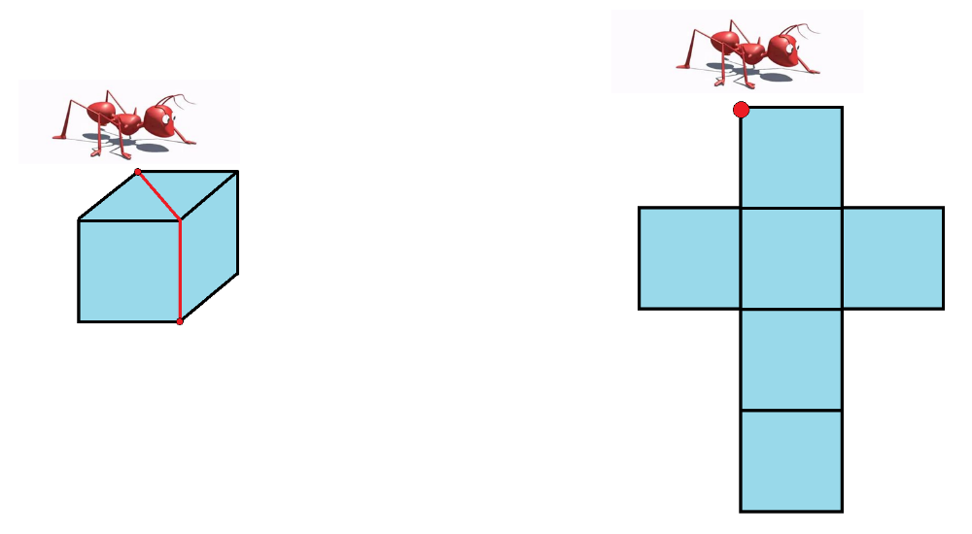
- Бумажный куб разрезали по рёбрам, выделенным зелёным. Нарисуйте, какая получится развёртка, если теперь распрямить бумагу.
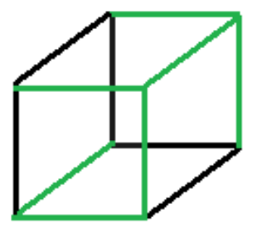
- Развёртку куба сложили по линиям так, что получился просто квадратик, а затем в каждом углу сделали дырку фигурным дыроколом. После этого развёртку снова развернули. Нарисуйте на развёртке, в каких углах и какой формы будут дырки. Если сложить из развёртки кубик – какие дырки напротив каких окажутся?
